**新加坡南洋理工大学**

**Nanyang Technological University**

**2022暑期“网络安全”在线访学项目**

2022年6月27日-7月24日（暂定），4周

**一、项目综述**

本项目是由新加坡顶尖名校南洋理工大学开设的寒假在线专业学术课程，旨在帮助学生扩大专业领域知识，从新思想中获得灵感，并通过与南洋理工大学导师的在线互动获得真实的南洋理工大学学习体验。授课老师通过直播平台与学生实时在线互动，使学生能体验到与线下面授课程同样的课堂知识深度，同时让学生足不出国即可体验到NTU的优质教育资源。

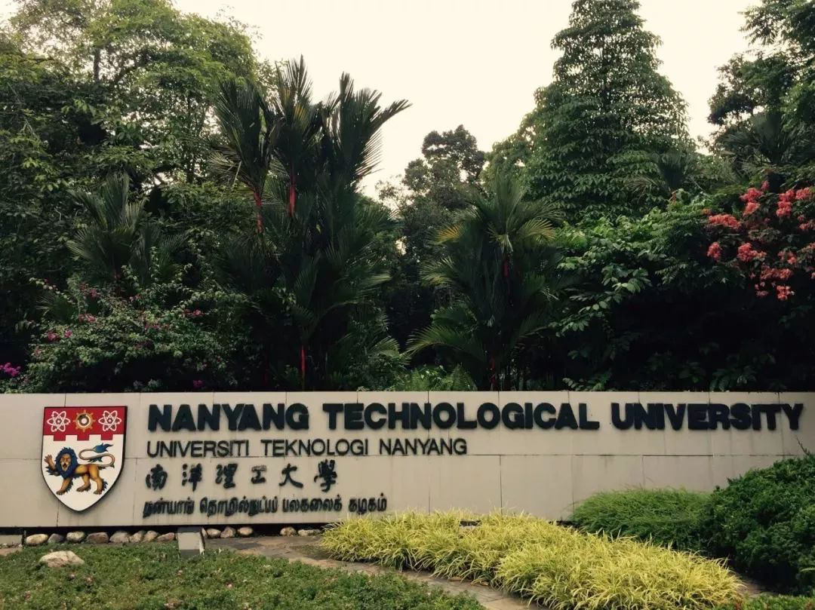

**二、项目特色优势**

* **【足不出户体验顶级名校教育资源】**在线课程由全球一流大学的导师亲自授课，为国际学生提供优质的在线专业学术课程，让学生足不出国即可体验到优秀的教学资源。
* **【实时真人授课】**课程通过 ZOOM 平台实时授课，同时结合在线互动环节，使学生能体验到与线下面授课程同样的课堂知识深度；
* **【全英课堂】**通过全英课堂交流，不仅可以锻炼英语听说读写全方面能力，还能参与导师的实时课堂互动和学术指导，课后也能复习查阅课程资料；
* **【名校证书&成绩单】**顺利完成项目后可获得南洋理工大学开具的项目证书和成绩评定报告，为个人简历添砖加瓦；优秀小组成员还可获得优秀学员证明！

**三、南洋理工大学简介**

* 创建于1981年，是新加坡的一所世界著名研究型大学。南大是环太平洋大学联盟、全球大学校长论坛、新工科教育国际联盟成员，全球高校人工智能学术联盟创始成员、AACSB认证成员、国际事务专业学院协会（APSIA）成员，也是国际科技大学联盟的发起成员。
* 作为新加坡的一所科研密集型大学，南洋理工在纳米材料、生物材料、功能性陶瓷和高分子材料等许多领域的研究享有世界盛名，为工科和商科并重的综合性大学。
* 2022QS世界大学排名第12位；QS世界最佳年轻大学连续五年排名第1；
* 2022 US News世界大学排名第33位；2021 US News能源与燃料、纳米科学、**材料科学学科世界排名第1位**；

**四、访学项目介绍**

【**课程日期**】

2022年6月27日-7月24日（四周），共计24小时

【**课程内容**】**（仅供参考，由授课导师根据实际情况调整）**

当今世界，超过100亿台智能设备在网络空间中相互连接，这改变了我们的生活方式，使我们更加依赖它。然而，这种依赖也使我们变得脆弱，因此，我们需要确保网络空间免受网络攻击者的侵害，因为它们可以针对个人、公司和政府，并且每年可能造成数千亿美元的损失。未来几年的网络威胁将继续增长，我们需要做好准备，以便能够规划、保护和应对来自网络攻击者日益增长的威胁。

课程主题：

1. 网络安全导论

网络安全概念、历史背景和目标。网络威胁环境（攻击和攻击者），计划-保护-响应周期。黑客、病毒、社会工程、网络钓鱼、网络恐怖分子和网络战争、工业 4.0中的网络安全和隐私挑战。

2. 安全规划

安全规划原则、网络安全的技术和非技术方面、基于策略的网络安全方法、网络安全模型和策略。

3. 访问控制和密码学

可重复使用的基于密码的身份验证和双因素身份验证，基于生物特征的网络安全技术。密码学指导。密钥加密及其局限性。公钥密码系统、数字签名和数字证书的概念。

4. 网络安全、社交网络和网络安全

安全套接层 (SSL) 协议、防火墙概念入侵检测系统、拒绝服务攻击和在线支付系统。社会工程、网络欺凌、社交媒体及其对社会的影响。

5. 区块链和加密货币

区块链概念、区块链技术、加密货币介绍（比特币、莱特币、以太坊、瑞波币）、区块链在企业中的应用、加密货币的未来。

6. 小组分组演讲展示

**【授课导师】**



Siyal 博士拥有英国曼彻斯特大学计算机工程硕士和博士学位，以及英国萨里大学欧洲管理学院MBA（IT专业）学位。Siyal博士一直在欧洲和亚洲的大学工作，目前在新加坡南洋理工大学电子与电气工程学院任职，他的教学和研究涉及计算机视觉、医学图像处理网络安全、IT管理、电子商务、人工智能和大数据、区块链、微处理器等多学科领域。Siyal博士发表了 200 多篇参考期刊和会议论文，并撰写了 8本书。在南大，他获得了包括“最佳着装教师”、“教学优秀奖”和“南洋教学优秀奖”在内的众多教学奖项。他是 2018 年新加坡国庆奖的获得者。

【**项目收获**】

参加南洋理工大学在线项目的学生将由学校进行统一的学术管理与学术考核，顺利完成学业后，学生可获得南洋理工大学正式的项目证书和成绩评定报告，优秀小组成员还可获得优秀学员证明。

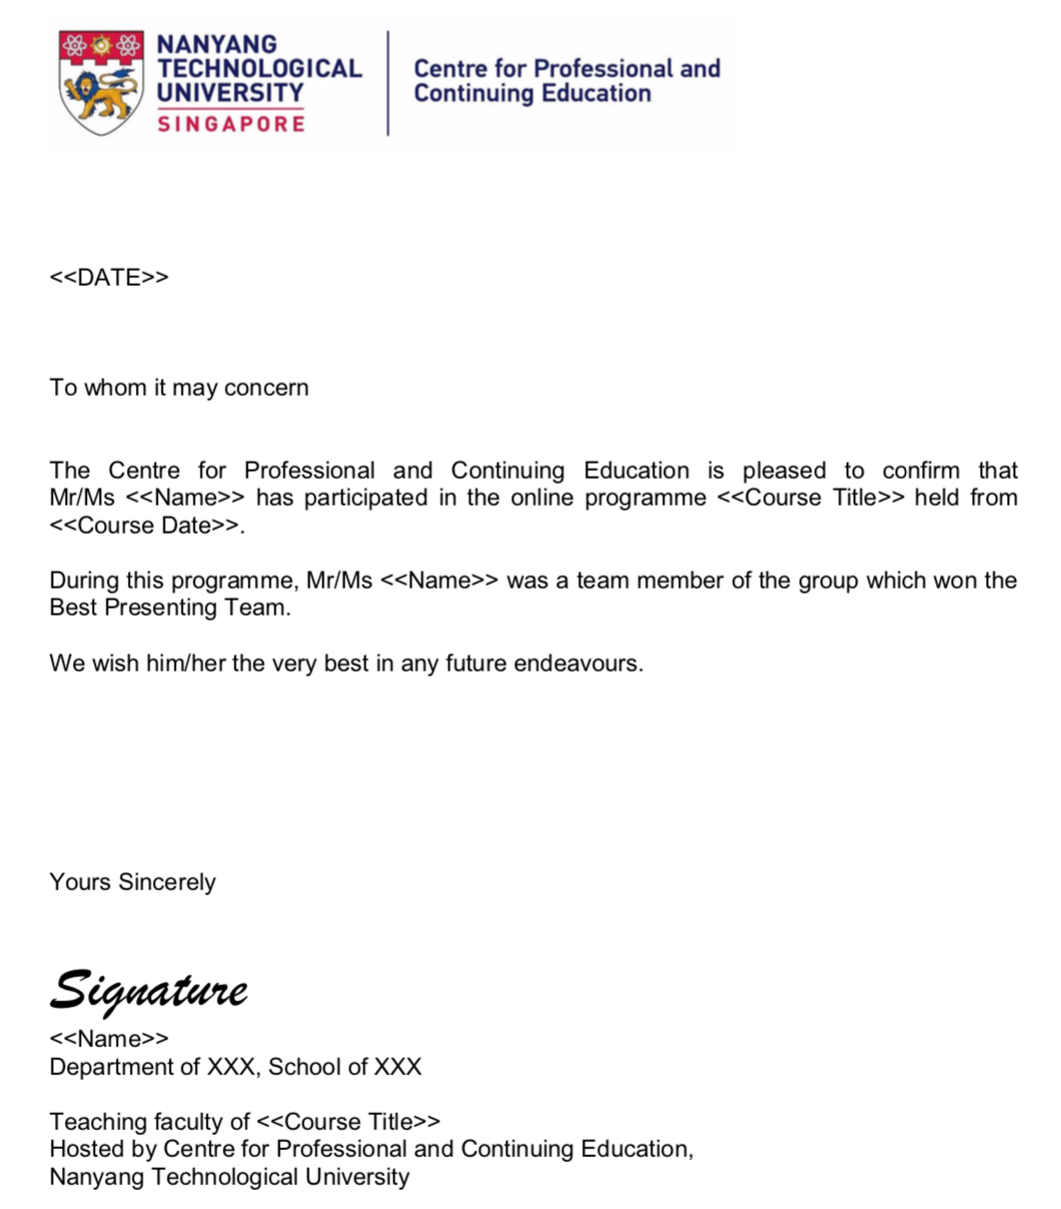 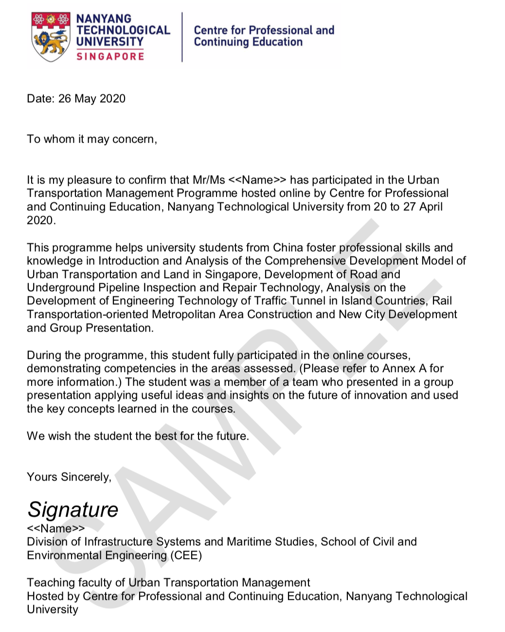 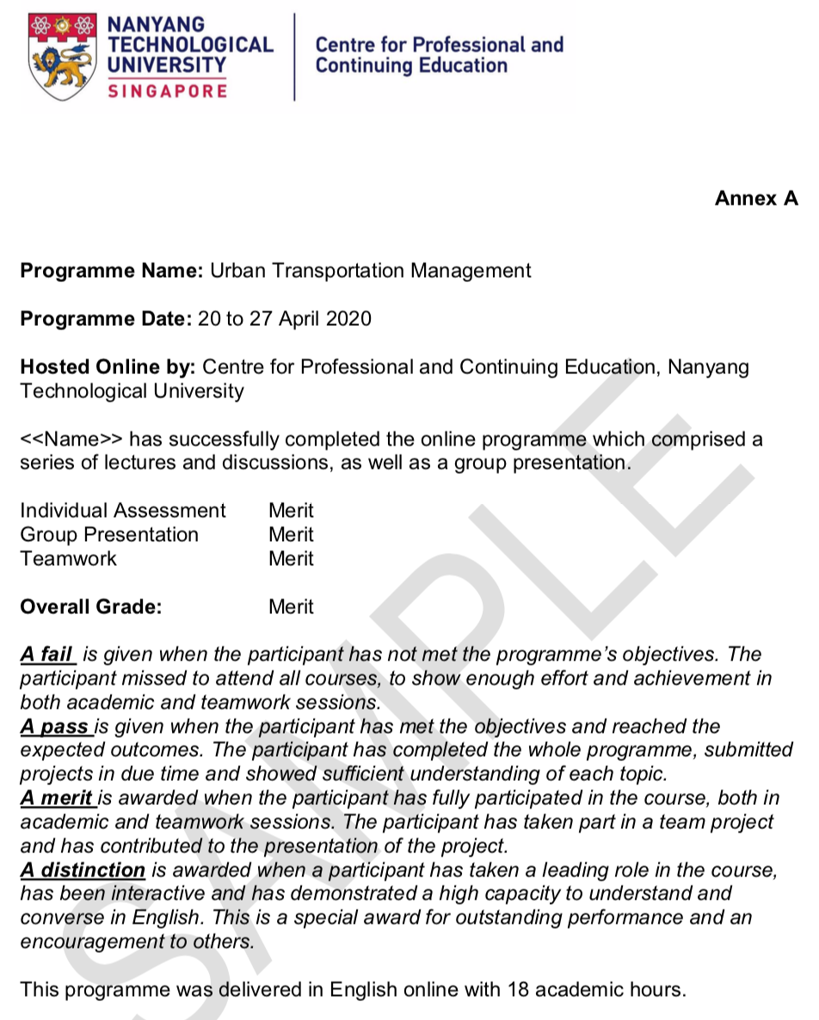

南洋理工大学最佳小组证明（图1）&成绩评定报告（图2、3）样本

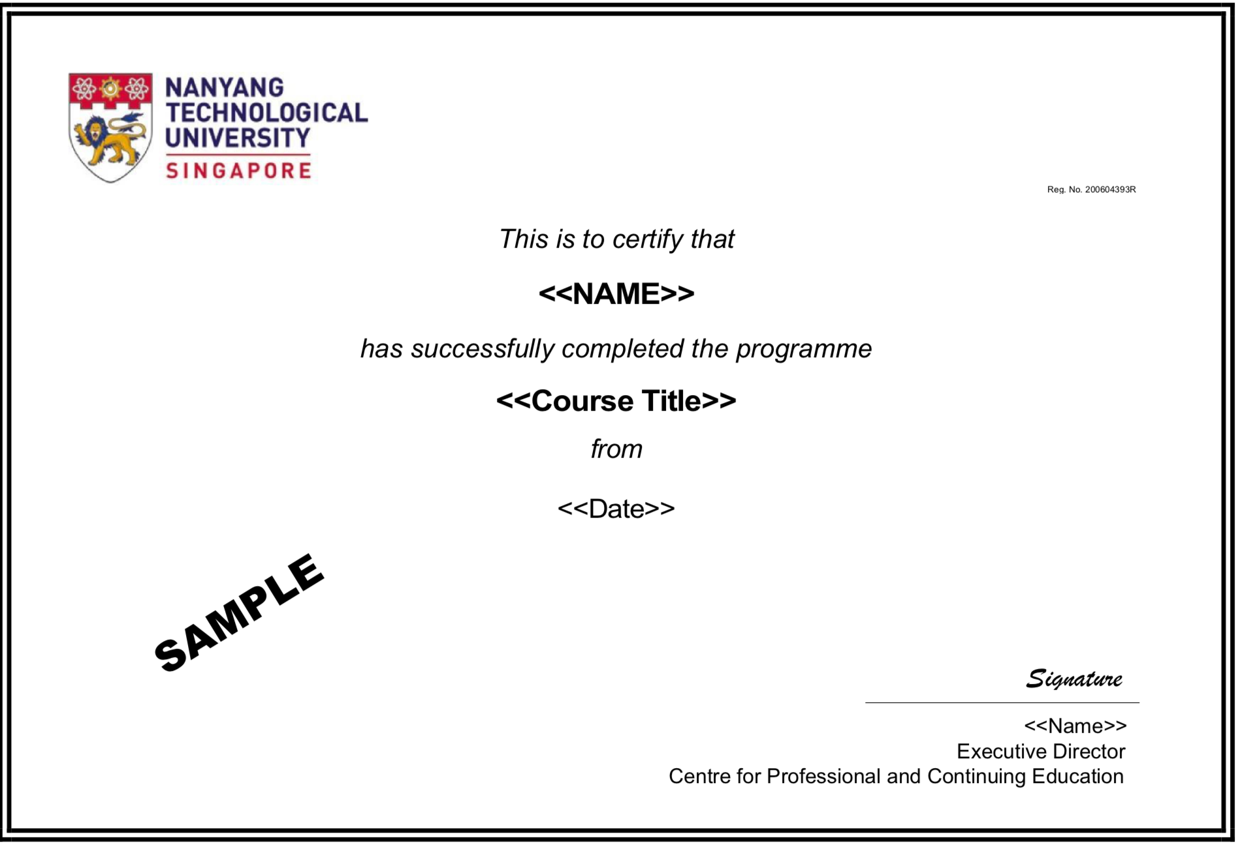

南洋理工大学项目证书样本

【**项目费用**】

|  |  |
| --- | --- |
| 项目总费用 | 4980元人民币 |
| 费用包括： | 课程学费、线上大学资源、项目设计与管理费 |

**五、项目申请**

1. **项目名额**

2022暑期南洋理工大学“网络安全”在线访学项目选拔名额为40名。

1. **项目首批截止日期**：2022年4月30日
2. **选拔要求**
3. 仅限本校全日制本科生及研究生，成绩优异、道德品质好，在校期间未受过纪律处分，身心健康，能顺利完成在线学习任务；
4. 年龄：学生开课时需已满18岁；
5. 申请要求: 具有良好的英语基础，通过项目方英文面试；
6. 家庭具有一定经济基础，能够提供访学所需学杂费；
7. **项目申请录取方式和报名流程**
8. 学生本人提出申请，在学校国际合作交流处（外事处）报名；
9. 学生需通过https://ks.wjx.top/vj/Q8paJDX.aspx或扫描下方二维码填写《2022暑期&秋季世界名校访学项目报名表》，网上报名的时间决定录取的顺序；



1. 学生申请资料经初步审核后，参加面试确定预录取名单；
2. 项目咨询：谭老师 15968151974（微信同号）